Canllawiau i Ddefnyddwyr
Mae'r dangosfwrdd hwn yn cyflwyno canfyddiadau Arolygon Iechyd a Lles Myfyrwyr y Rhwydwaith Ymchwil Iechyd mewn Ysgolion (SHRN) mewn Ysgolion Uwchradd ledled Cymru ar gyfer 2017, 2019, 2021/22, 2023, a 2025. Mae'r dangosfwrdd yn galluogi defnyddwyr i weld siartiau a thablau rhyngweithiol i ddelweddu data SHRN i lawr i lefel awdurdod lleol lle bo modd. Gall defnyddwyr lawrlwytho data llawn, delweddau o'r siartiau a grëwyd a lawrlwytho data o'r hyn sy'n cael ei arddangos yn y siart.
Isod mae canllawiau i ddefnyddwyr sy'n esbonio'r dangosfwrdd a'i nodweddion ynghyd ag enghraifft weithredol.

Nodweddion y Dangosfwrdd
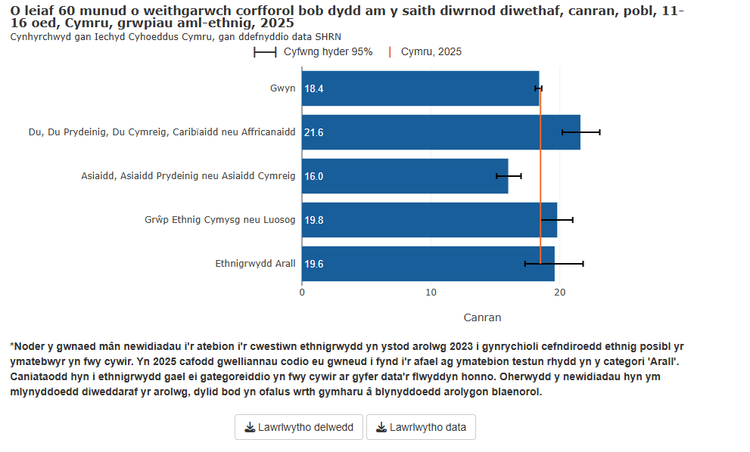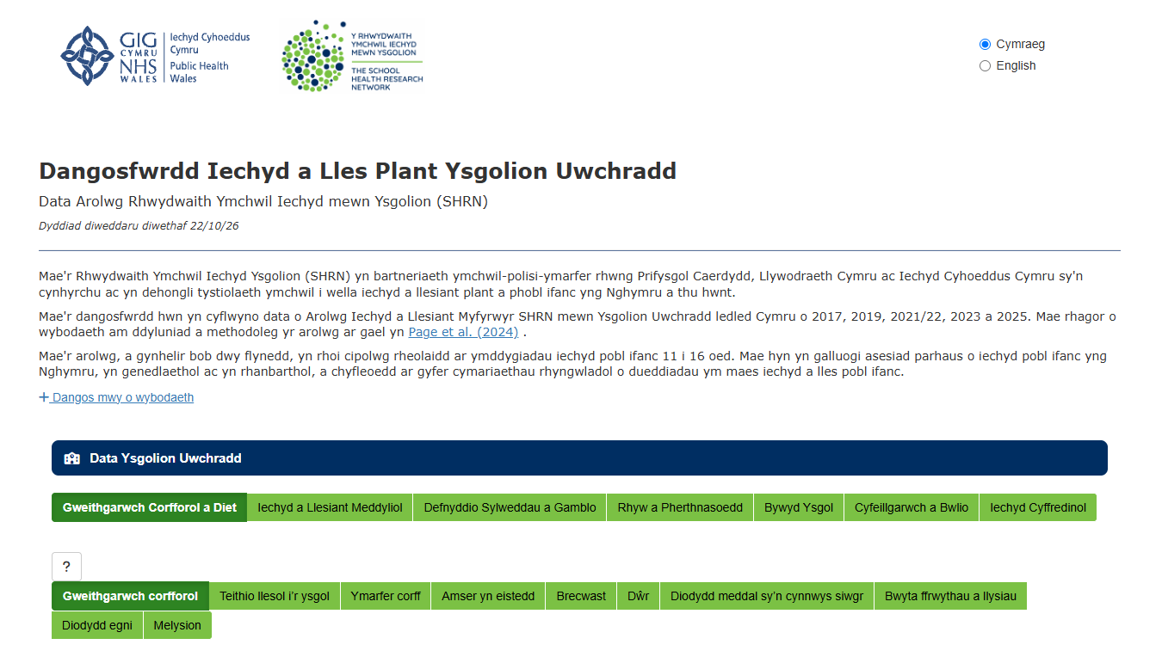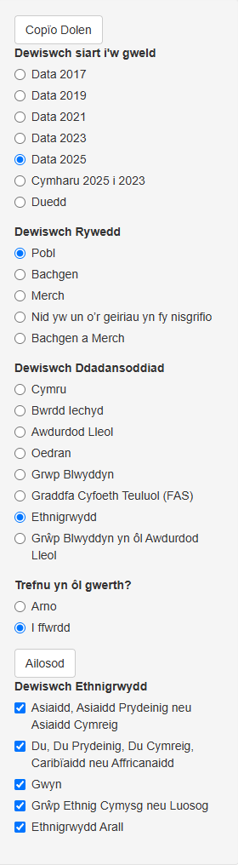
Mae'r siart yn ymddangos yma.
Lawrlwythwch y Ddelwedd o’r Siart neu Ddata’r Siart yma.
Dewiswch Gymraeg neu Saesneg
Dewiswch bwnc
Dewiswch ddangosydd
Copïo dolen y siart dethol
Dewiswch flwyddyn sengl neu gymharu flwyddyn neu duedd yma.
Dewiswch Rhywedd
Dewiswch ddadansoddiad
Dewiswch pa Ddadansoddiadau rydych chi eisiau eu harddangos.
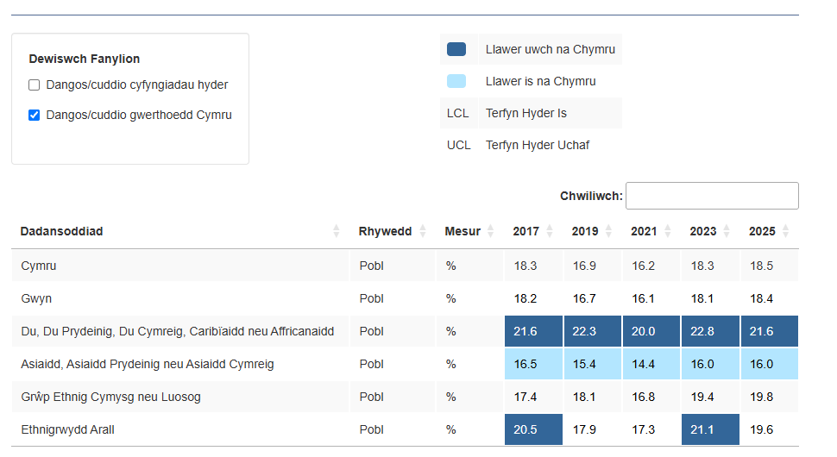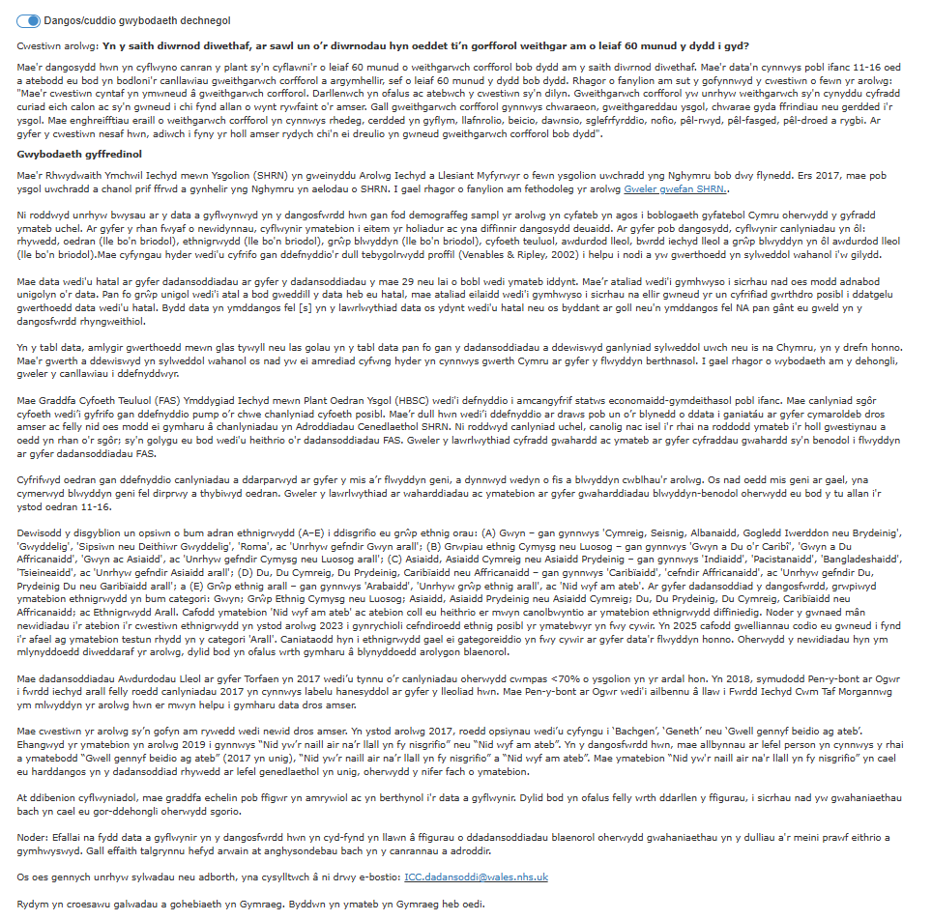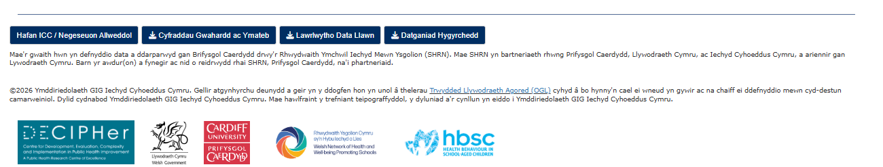
Dangos/Cuddio cyfyngiadau hyder a Dangos/Cuddio gwerthoedd Cymru.
Tabl yn dangos data a ddangosir yn y siart uchod.
Canllawiau technegol i'w gweld isod.
Botymau sy'n cysylltu â Negeseuon Allweddol, Datganiad Hygyrchedd, lawrlwythiad Excel o gyfraddau gwahardd ac ymateb, a lawrlwythiad data llawn.

Defnyddio'r dangosfwrdd - Enghraifft:
I edrych ar sut mae’r amser ar eu heistedd wedi newid dros bedair blynedd yr arolwg ar gyfer gwrywod a benywod, wrth ystyried effaith y Raddfa Cyfoeth Teuluol (FAS), dilynwch y camau hyn:
- Dewiswch y pwnc cywir: Ar frig y sgrin, cliciwch ar y tab gwyrdd gyda'r label ‘Gweithgarwch Corfforol a Diet’.

- Dewiswch y data Amser ar eu Heistedd: O'r tabiau isod, cliciwch ar 'Amser ar eu Heistedd'.

- Gweld y data dros amser: Ar yr ochr chwith, o dan 'Dewis siart i’w gweld', dewiswch 'Tuedd' i weld newidiadau dros y blynyddoedd.

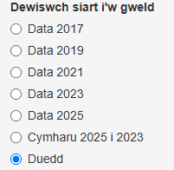

- Cynnwys y ddau rywedd: Yn yr adran 'Dewis Rhywedd', dewiswch ‘Bachgen a Merch’.

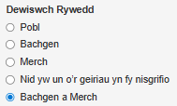
- Dadansoddi yn ôl cyfoeth teuluol: O dan 'Dewis Dadansoddiad', dewiswch 'Graddfa Cyfoeth Teuluol (FAS)' i edrych ar sut mae'r ffactor hwn yn dylanwadu ar y data.
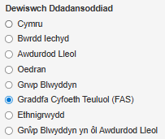

- Canolbwyntio ar grwpiau cyfoeth uchel ac isel: Byddwch yn awr yn gweld llinell gyfartaledd Cymru. I gymharu, ticiwch y blychau ar gyfer 'Uchel' ac 'Isel' i ddangos y grwpiau hynny.

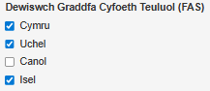
Dylai’r siart ddangos: 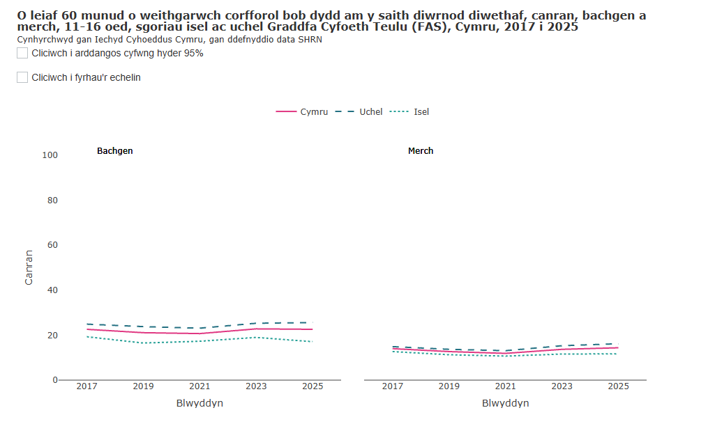

Os hoffech weld cyfyngau hyder, cliciwch y blwch ar ochr chwith uchaf y siart.
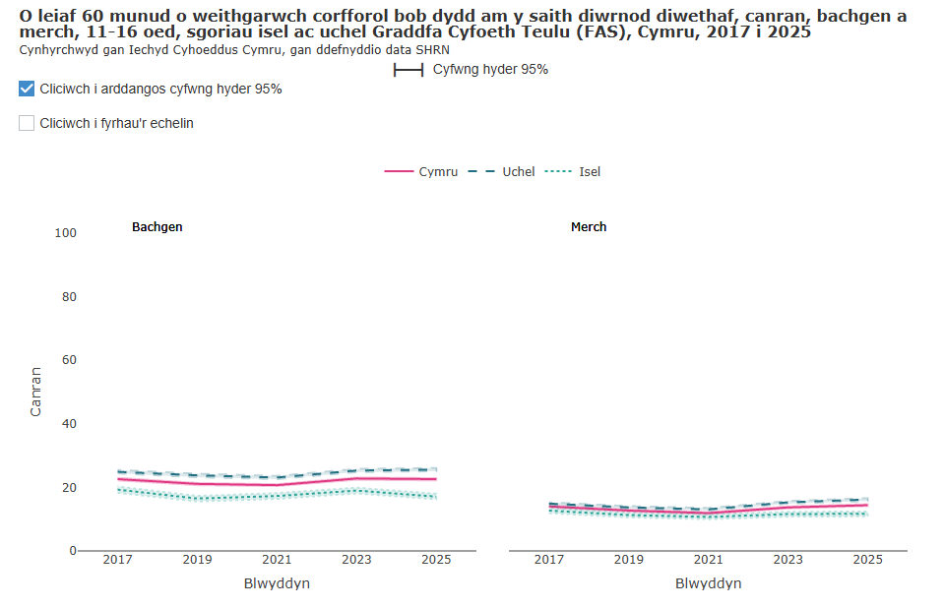
Os hoffech chi chwyddo siart tueddiadau, cliciwch ar y blwch ar ochr chwith uchaf y siart sydd â'r label 'Cliciwch i fyrhau'r echelinau'. Mae hyn yn byrhau'r raddfa ganrannol i lai na 100% i gynorthwyo gyda delweddu gwahaniaethau rhwng grwpiau. 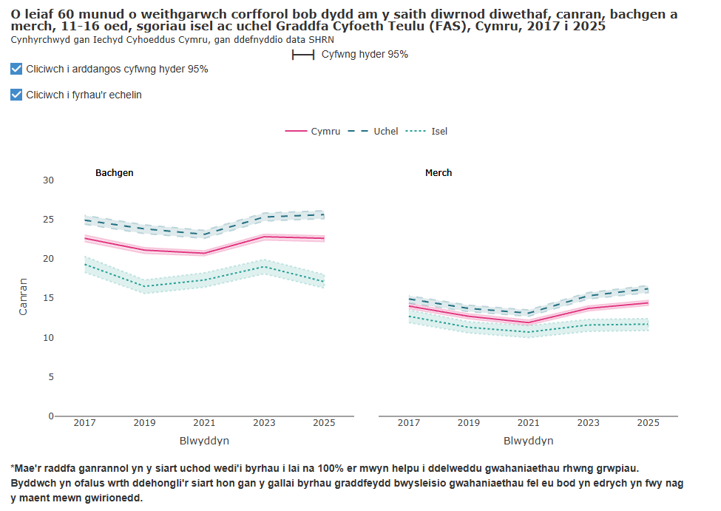
Gallwch hefyd glicio ddwywaith ar y siart i chwyddo mwy. Os ydych chi eisiau canolbwyntio ar ran benodol, cliciwch a llusgwch flwch dros yr ardal honno. I fynd yn ôl i'r olwg arferol, cliciwch ddwywaith ar y siart eto.
Cafeat: gall defnyddio’r offeryn chwyddo ar siartiau tueddiadau a bar orliwio tueddiadau a gwahaniaethau felly byddwch yn ofalus bob amser wrth ddangos neu ddehongli siartiau wedi'u chwyddo.
Os hoffech ganolbwyntio ar un llinell ar y siart tueddiadau, gallwch ddad-ddewis a dewis y llinellau rydych chi eu heisiau neu ddim eu heisiau ar y siart tueddiadau yn uniongyrchol o allwedd y siart. Ni fydd hyn yn effeithio ar y dewis dadansoddiad a wnaethoch yn yr adran ddadansoddi. 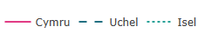
I roi cynnig ar hyn, dad-ddewiswch y llinell 'Cymru' ac 'Uchel' o'r allwedd drwy glicio arnyn nhw.
Dylech chi gael siart tueddiadau sy'n dangos y sgôr Graddfa Cyfoeth Teuluol (FAS) 'Isel' yn unig. Bydd hyn yn ddefnyddiol os ydych chi eisiau gwirio'r llinell benodol sy'n cyfeirio at eich dadansoddiad dymunol yn gyflym heb newid y dewis dadansoddiad gwreiddiol ar gyfer eich siart. 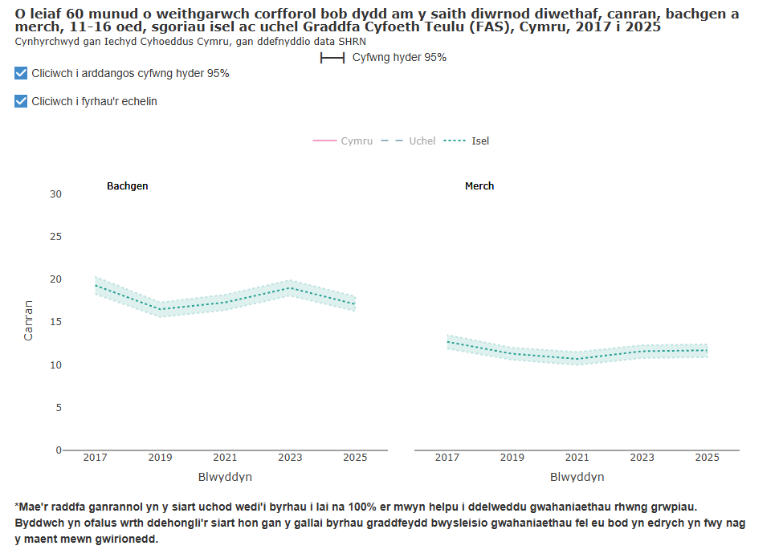

- Lawrlwytho’r siart ar gyfer eich cyflwyniad: Os hoffech ddefnyddio'r siart mewn cyflwyniad, cliciwch ar y botwm 'Lawrlwytho Delwedd' ychydig o dan y siart.
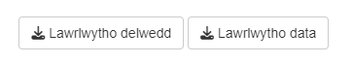
- Gwirio’r data yn agosach: Sgroliwch i lawr i weld y tabl data llawn am rifau manylach heb orfod gadael y dangosfwrdd. Drwy ddewis y blwch ticio 'Dangos/cuddio cyfyngau hyder' a dad-ddewis y blwch 'Dangos/cuddio gwerthoedd Cymru', gallwch ddileu gwerthoedd Cymru ac arddangos y cyfyngau hyder uchaf ac isaf.
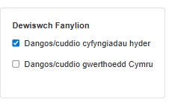
Enghraifft heb werthoedd Cymru a chyfyngau hyder: 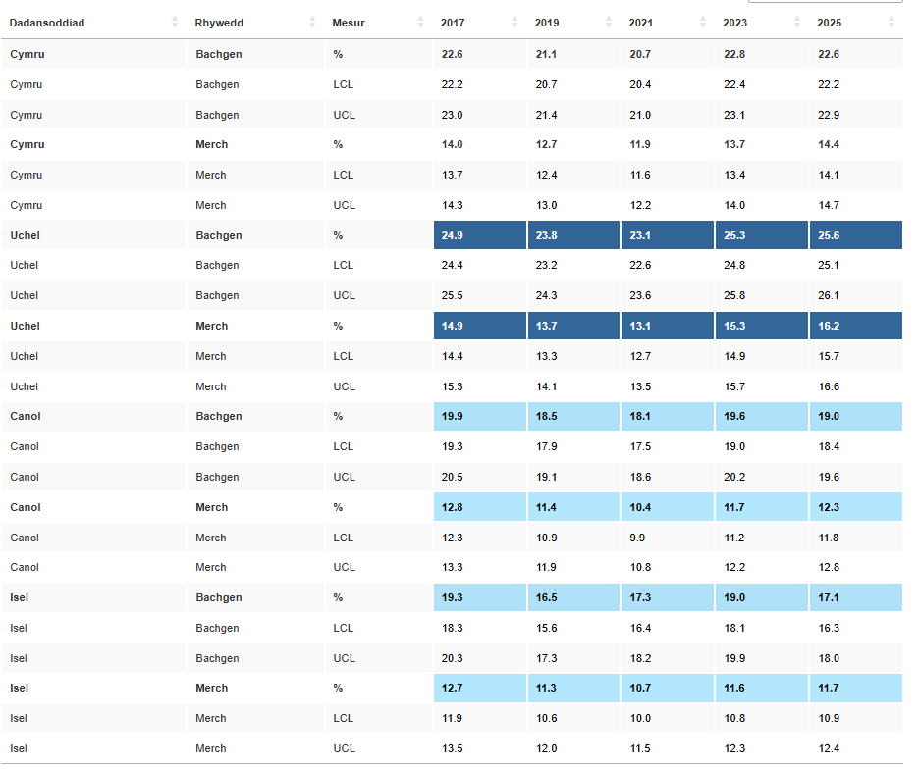

Enghraifft gyda gwerthoedd Cymru a dim cyfyngau hyder:
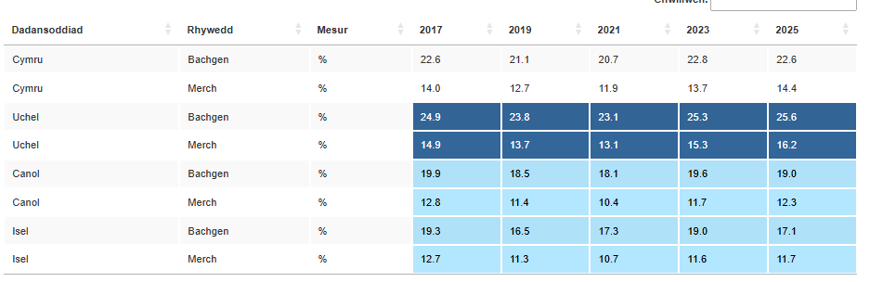

Gallwch hefyd ddidoli yn ôl gwerth gan ddefnyddio'r saethau a amlygwyd isod wrth ymyl y flwyddyn o'ch dewis.
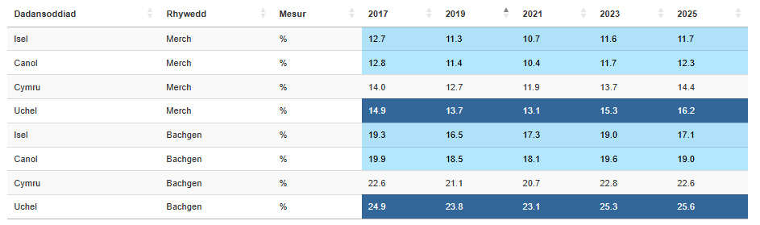
Neu, gallwch lawrlwytho'r data mewn ffeil Excel, cliciwch ar y botwm 'Lawrlwytho Data'.
- Rhannwch yr un siart rydych chi'n ei gweld yn gyflym gan ddefnyddio'r botwm 'Copïo’r Ddolen': Gallwch rannu dolen i'r siart a'r tabl rydych chi wedi'u dewis hyd yn hyn - hyd at y pwynt lle rydych chi wedi dewis yr opsiwn 'Dewis Dadansoddiad'.

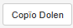
Pan fyddwch wedi gludo'r ddolen URL i'ch bar cyfeiriad, bydd y ffenestr isod yn ymddangos. I fynd â chi i'r un golwg o’r siart, cliciwch ar 'Ewch i'r golwg hwn'. 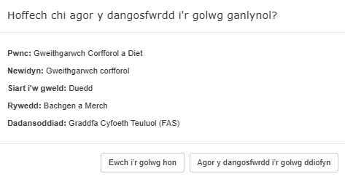
Os oes gennych unrhyw sylwadau neu adborth, anfonwch neges atom drwy e-bostio: ICC.dadansoddi@wales.nhs.uk

Geiriadur:

Rhywedd: Dewiswch a ydych am weld data ar gyfer pobl, gwrywod, benywod, nid yw'r naill air na'r llall yn fy nisgrifio i neu wrywod a benywod. Defnyddir rhywedd yn lle rhyw gan fod y dadansoddiad hwn yn seiliedig ar gwestiwn sy'n gofyn am rywedd, nid rhyw adeg geni. Sylwch: oherwydd niferoedd bach, nid yw ‘nid yw’r naill air na'r llall yn fy nisgrifio i’ ond ar gael ar gyfer dadansoddiadau ar lefel Cymru.
Dadansoddiadau: Dewiswch sut yr hoffech i'r data gael ei dorri i lawr a dewiswch y meysydd penodol yr hoffech ganolbwyntio arnynt.
- Daearyddiaeth: Cymru, Bwrdd Iechyd ac Awdurdod Lleol.
- Oedran: wedi'i gyfrifo gan ddefnyddio'r canlyniadau a ddarparwyd ar gyfer mis a blwyddyn geni, a dynnwyd wedyn o fis a blwyddyn yr arolwg a gwblhawyd. Os nad oedd mis geni ar gael, yna cymerwyd blwyddyn geni fel dirprwy a thybiwyd oedran.
- Grŵp Blwyddyn: Y grŵp blwyddyn yr oedd y myfyriwr ynddo pan gymerodd ran yn yr arolwg.
- Graddfa Cyfoeth Teuluol (FAS): Mae Graddfa Cyfoeth Teuluol (FAS) HBSC wedi'i defnyddio i amcangyfrif statws economaidd-gymdeithasol pobl ifanc, yn seiliedig ar gyfres o gwestiynau sy'n mesur amodau materol y cartref y mae pobl ifanc yn byw ynddo. Cyfrifwyd canlyniad sgôr cyfoeth gan ddefnyddio pump o bob chwech o’r canlyniadau sgôr cyfoeth oherwydd nad oedd un o’r chwe chwestiwn sy’n ffurfio canlyniad y raddfa yn fesur priodol yn 2021 oherwydd cyfyngiadau pandemig. Defnyddiwyd y dull hwn ar draws pob un o’r pedair blynedd o ddata i ganiatáu cymhared dros amser ac felly nid oes modd ei gymharu â chanlyniadau Adroddiadau Cenedlaethol SHRN. Ni roddwyd canlyniad uchel, canolig neu isel i'r rhai na ymatebodd i'r holl gwestiynau a oedd yn cyfrannu at y sgôr. Mae hyn yn golygu eu bod wedi'u heithrio o'r dadansoddiadau Sgôr Cyfoeth Teuluol (FAS). I gael rhagor o wybodaeth am FAS, gweler yma.
- Ethnigrwydd: Dewisodd y disgyblion un opsiwn o bum adran ethnigrwydd (A–E) i ddisgrifio eu grŵp ethnig orau: (A) Gwyn – gan gynnwys 'Cymreig, Seisnig, Albanaidd, Gogledd Iwerddon neu Brydeinig', 'Gwyddelig', 'Sipsiwn neu Deithiwr Gwyddelig', 'Roma', ac 'Unrhyw gefndir Gwyn arall'; (B) Grwpiau ethnig Cymysg neu Luosog – gan gynnwys 'Gwyn a Du o'r Caribî', 'Gwyn a Du Affricanaidd', 'Gwyn ac Asiaidd', ac 'Unrhyw gefndir Cymysg neu Luosog arall'; (C) Asiaidd, Asiaidd Cymreig neu Asiaidd Prydeinig – gan gynnwys 'Indiaidd', 'Pacistanaidd', 'Bangladeshaidd', 'Tsieineaidd', ac 'Unrhyw gefndir Asiaidd arall'; (D) Du, Du Cymreig, Du Prydeinig, Caribïaidd neu Affricanaidd – gan gynnwys 'Caribïaidd', 'cefndir Affricanaidd', ac 'Unrhyw gefndir Du, Prydeinig Du neu Garibïaidd arall'; a (E) Grŵp ethnig arall – gan gynnwys 'Arabaidd', 'Unrhyw grŵp ethnig arall', ac 'Nid wyf am ateb'. Ar gyfer dadansoddiad y dangosfwrdd, grwpiwyd ymatebion ethnigrwydd yn bum categori: Gwyn; Grŵp Ethnig Cymysg neu Luosog; Asiaidd, Asiaidd Prydeinig neu Asiaidd Cymreig; Du, Du Prydeinig, Du Cymreig, Caribïaidd neu Affricanaidd; ac Ethnigrwydd Arall. Cafodd ymatebion 'Nid wyf am ateb' ac atebion coll eu heithrio er mwyn canolbwyntio ar ymatebion ethnigrwydd diffiniedig. Noder y gwnaed mân newidiadau i'r atebion i'r cwestiwn ethnigrwydd yn ystod arolwg 2023 i gynrychioli cefndiroedd ethnig posibl yr ymatebwyr yn fwy cywir. Yn 2025 cafodd gwelliannau codio eu gwneud i fynd i'r afael ag ymatebion testun rhydd yn y categori 'Arall'. Caniataodd hyn i ethnigrwydd gael ei gategoreiddio yn fwy cywir ar gyfer data'r flwyddyn honno. Oherwydd y newidiadau hyn ym mlynyddoedd diweddaraf yr arolwg, dylid bod yn ofalus wrth gymharu â blynyddoedd arolygon blaenorol.
- Grŵp Blwyddyn yn ôl Awdurdod Lleol : Mae’r dadansoddiad hwn yn galluogi defnyddwyr i weld canlyniadau’r arolwg yn ôl grŵp blwyddyn ysgol a’r awdurdod lleol. Mae wedi’i gynnwys er mwyn cynnal cysondeb gyda’r adroddiadau PDF blaenorol, a oedd yn cynnwys y lefel hon o fanylder.
Cafeat: Bydd ystyriaethau pwysig ynglŷn â'r data sydd wedi'u cynnwys yn y siart a ddewiswyd gennych yn ymddangos o dan y ddelwedd.
Mae cyfwng hyder (CI) yn rhoi ystod o werthoedd y disgwyliwn i'r gwir werth ddisgyn oddi mewn iddynt. Yn y tabl data, amlygir gwerthoedd mewn glas tywyll neu las golau yn y tabl data pan fo gan y dadansoddiadau a ddewiswyd ganlyniad sylweddol uwch neu is na Chymru, yn y drefn honno. Mae'r gwerth a ddewiswyd yn sylweddol wahanol os nad yw ei amrediad cyfwng hyder yn cynnwys gwerth Cymru ar gyfer y flwyddyn berthnasol. Er enghraifft: os yw gwerth Cymru 2021 yn is na’r ystod cyfwng hyder ar gyfer awdurdod lleol yn 2021 yna mae gwerth yr awdurdod lleol yn sylweddol uwch na gwerth Cymru. Mae’r gwrthwyneb hefyd yn wir am werthoedd sylweddol is na Chymru. Os yw'r cyfwng hyder yn gorgyffwrdd â gwerth Cymru, yna nid yw'r gwahaniaeth yn arwyddocaol ac felly nid yw wedi'i amlygu yn y tabl data.

